Universidade Estácio de Sá de Goiás Campus Estação

## Trabalho Programação Para Dispositivos Móveis em Android

**LaveSmart- Aplicativo para gestão de lavanderia**

**Alunos/Matrículas:**

**Fernanda da Cruz Silva –** 2022 0327 2322

**Henrique Peixoto Barbosa –** 2022 0431 7311

**Johnatan Alvez Ferreira –** 2024 0812 8241

**Vinícius Tundelo Ribeiro –** 2022 0870 4247

**Docente:** Prof° Fabrício Leonard Leopoldino

**Goiânia – GO / 2025**

## Sumário

1. Introdução 3
   1. Objetivos do Projeto 3
   2. Metodologia 3
   3. Referencial Teórico 4
   4. Problemas Identificados 4
   5. Justificativa 4
2. Planejamento e Desenvolvimento do Projeto 5
   1. Plano de Trabalho 5
   2. Envolvimento do Público Participante 6
   3. Grupo de Trabalho 6
   4. Recursos Previstos 6
   5. Detalhamento Técnico 6
3. Análises Realizadas 6
   1. Leitura e Pré-processamento dos Dados 7
   2. Reconhecimento do texto 7
   3. Validação da placa 7
4. Encerramento do projeto 8
   1. Relato Coletivo 8
      1. Avaliação de Reação da Parte Interessada 8
   2. Relato de Experiência Individual 8
      1. Metodologia 11
      2. Resultados e Discussão 11
      3. Reflexão Aprofundada 11
      4. Considerações Finais 11
5. Código-fonte 11
6. Imagens do grupo 16

**Aplicativo para gestão de lavanderia**

# Introdução

O presente projeto tem como foco o desenvolvimento do aplicativo *LaveSmart*, uma solução mobile voltada para a leitura e gestão de etiquetas em lavanderias. O sistema foi projetado para integrar tecnologias de identificação, possibilitando a automação dos registros, rastreabilidade das peças e otimização do fluxo de dados, garantindo maior confiabilidade e eficiência operacional.

# Objetivo

O objetivo deste projeto é:

* Automatizar o processo de identificação e acompanhamento das peças de roupas em lavanderias por meio de etiquetas registradas no aplicativo.
* Facilitar o controle das operações internas, oferecendo maior agilidade, precisão e confiabilidade nos registros.
* Promover a organização e a rastreabilidade das peças em um ambiente digital centralizado.
* Oferecer uma ferramenta tecnológica de apoio que contribua para a modernização dos processos e para a melhoria da experiência de clientes e colaboradores.

# Metodologia

O desenvolvimento do aplicativo LaveSmart foi conduzido com base em metodologias ágeis, priorizando a entrega contínua de funcionalidades e a adaptação ao longo do processo. Para sua implementação, utilizou-se a linguagem **JavaScript**, aproveitando frameworks e bibliotecas voltadas para o ambiente mobile, possibilitando a criação de uma interface intuitiva e responsiva.

O projeto seguiu as etapas de levantamento de requisitos, prototipagem da interface, desenvolvimento das funcionalidades principais (leitura de etiquetas, cadastro de usuários, cadastro de etiquetas, registro e acompanhamento das peças), testes de usabilidade e ajustes finais para garantir desempenho, praticidade e confiabilidade.

# Referencial Teórico

# O referencial teórico deste projeto fundamenta-se em conceitos relacionados ao desenvolvimento de aplicativos móveis, ao uso da linguagem JavaScript e seus frameworks voltados para dispositivos celulares, além de práticas de automação e gestão digital de processos. No campo da gestão operacional, estudos indicam que a utilização de soluções tecnológicas pode otimizar o acompanhamento de serviços, aumentar a confiabilidade dos registros e reduzir falhas humanas no controle de atividades (Silva, 2020).

# Nesse contexto, sistemas que integram a leitura de etiquetas e a rastreabilidade de peças em ambiente de lavanderia representa uma tendência de modernização, promovendo maior organização, eficiência e transparência nos processos.

# Assim, o presente projeto apoia-se nesses fundamentos teóricos para justificar a proposta de criação de um aplicativo acessível, com foco em usabilidade e centralização das informações, oferecendo às lavanderias uma ferramenta tecnológica de apoio para otimizar a gestão e melhorar a experiência tanto dos clientes quanto dos colaboradores.

# Problemas identificados

# Durante o desenvolvimento do aplicativo *LaveSmart*, alguns desafios foram observados e precisaram ser superados ao longo do processo:

# Definição do projeto e funcionalidades: inicialmente, houve dificuldade na escolha do escopo do projeto, bem como na delimitação das funcionalidades essenciais a serem implementadas no aplicativo, o que exigiu revisões e ajustes no planejamento.

# Utilização das plataformas de desenvolvimento: a adaptação às ferramentas e frameworks utilizados para o ambiente mobile representou um obstáculo, principalmente no que se refere à compatibilidade e integração de recursos.

# Criação do código: a programação em JavaScript para dispositivos móveis demandou maior aprofundamento técnico, ocasionando dificuldades na implementação de determinadas funcionalidades e necessidade de testes constantes para validação do desempenho.

# Esses problemas, embora tenham representado barreiras iniciais, contribuíram para o aprendizado e para o aprimoramento do processo de desenvolvimento, resultando em uma solução mais consistente e alinhada aos objetivos propostos.

# Justificativa

O desenvolvimento do aplicativo *LaveSmart* justifica-se pela necessidade de modernizar e otimizar os processos de gestão em lavanderias, tornando o acompanhamento das peças mais ágil, confiável e organizado. A utilização do aplicativo utilizado por dispositivos móveis representa uma alternativa acessível e eficiente para reduzir erros manuais, melhorar o controle interno e oferecer maior agilidade no processo de trabalho.

Além disso, o projeto proporciona aprendizado prático no uso de **JavaScript para desenvolvimento mobile**, possibilitando a aplicação de conhecimentos técnicos adquiridos e a vivência de desafios reais de programação. Dessa forma, o *LaveSmart* não apenas contribui para a inovação no cadastro de etiquetas, mas também reforça a importância do uso de tecnologias digitais como suporte à automação e à melhoria de serviços.

# Planejamento e Desenvolvimento do Projeto

* 1. **Plano de Trabalho Objetivos:**
* **Escolha da linguagem**
* **Início do projeto**
* **Testes e desafios**
* **Documentação**

Envolvimento do Público Participante

|  |  |  |  |  |
| --- | --- | --- | --- | --- |
| **Etapa** | **Prazo** | **Responsáveis** | **Recursos** | **Acompanhamento** |
| Escolha da linguagem | 1ª semana | Vinícius e Johnatan | Escolher qual linguagem e programas serão utilizados para criação do sistema | Validação da linguagem e programa |
| Início da criação do sistema | 2ª semana | Vinícius e Henrique | GitHub, VS Code | Processo de criação |
| Continuação da criação do projeto | 3ª semana | Vinícius, Henrique e Johnatan | VS Code, IAs, Documentação | Processo de criação e pesquisas |
| Acressimo de Telas e funcionalidades | 4ª semana | Todos | VS Code, IA |  |
|  | 5ª semana |  |  |  |
| Documentação e Apresentação. | 6ª semana | Fernanda e Henrique | Ferramentas de documentação. | Documentação do roteiro e Apresentação. |

Realizamos testes práticos para identificar os principais desafios técnicos, avaliar a eficiência da leitura das etiquetas e determinar as áreas que necessitavam de melhorias. Esse processo possibilitou ajustes no aplicativo, garantindo que ele atendesse de forma eficiente aos requisitos de usabilidade, confiabilidade e desempenho esperados no contexto das operações de lavanderia.

# Grupo de Trabalho

 **1ª semana:**

 **2ª semana:**

 **3ª semana:**

 **4ª semana:**

 **5ª semana:**

 **6ª semana:**

# Recursos Previstos

## Materiais:

* + - Plataforma de desenvolvimento (JavaScript, Html e Android).
    - GitHub
    - Documentação

## Humanos:

 Equipe de estudantes voluntários.

 Equipe de professores orientadores.

# Detalhamento Técnico

No desenvolvimento do LaveSmart, avaliamos a interface construída com HTML e TailwindCSS, garantindo responsividade e usabilidade. Testamos o cadastro e a busca de lacres, verificando a atualização dinâmica de status, tipo de lavagem e informações da peça. Simulamos a persistência de dados com cache local para avaliar o comportamento do sistema em múltiplas alterações. Ajustamos eventos de clique e teclado para troca de abas e execução das funções de busca, garantindo navegação fluida. Também analisamos a consistência dos ícones com a biblioteca Lucide e a padronização tipográfica com a fonte Inter, assegurando clareza visual e funcionalidade da aplicação. O sistema foi preparado para futuras integrações com banco de dados e leitura automática de etiquetas NFC ou QR Code.

# Análises Realizadas

O projeto envolveu uma série de análises técnicas para garantir a eficiência no cadastro, rastreamento e atualização de peças na lavanderia. Abaixo estão as principais análises realizadas, com cada uma abordada por meio de funções e estruturas do código:

• **Análise de cadastro e validação de lacres:** Testes para garantir que os números de lacre inseridos fossem únicos e válidos, prevenindo duplicidade e erros de registro.  
• **Atualização dinâmica de status e tipo de lavagem:** Avaliação da lógica de manipulação do DOM e do cache local para garantir que alterações feitas pelo usuário fossem refletidas instantaneamente.  
• **Interface e responsividade:** Testes de layout com TailwindCSS, validação da usabilidade em diferentes tamanhos de tela e consistência visual com ícones.

# Código 1: Cadastro de Lacres

**Leitura e validação dos dados do formulário:**

* **Captura os valores de número do lacre e descrição da peça.**
* **Verifica se os campos obrigatórios foram preenchidos.**
* **Armazena os dados no cache local para simulação de persistência.**

# Código 2: Busca e exibição de detalhes

**Consulta e renderização dinâmica:**

* **Recebe o número do lacre digitado pelo usuário.**
* **Recupera os dados do cache ou define valores simulados se for um lacre novo.**
* **Gera dinamicamente detalhes da peça, status, tipo de lavagem, valor e observações.**

# Código 3: Atualização de status e tipo de lavagem

**Simulação de edição:**

* **Permite alterar o status da lavagem e o tipo de tratamento da peça.**
* **Atualiza o cache local e recarrega a interface para refletir as mudanças.**
* **Exibe mensagens de feedback para confirmar a atualização realizada.**

Cada segmento de código executa uma função específica no processo de registro, busca e atualização de peças, garantindo rastreabilidade e clareza na gestão das lavagens.

# Encerramento do Projeto

# Relato Coletivo

Durante o desenvolvimento do projeto LaveSmart, nossa equipe trabalhou de forma colaborativa e estratégica, abordando tanto a construção da interface quanto a implementação da lógica de cadastro, busca e atualização de lacres. Um dos integrantes focou na criação da estrutura inicial em HTML (site) e no design responsivo com TailwindCSS, enquanto outro se dedicou à programação em JavaScript e a modelagem para mobile, garantindo o correto funcionamento do aplicativo e a atualização dinâmica de status e tipos de lavagem. Paralelamente, realizamos a integração de ícones, cores e design e da fonte para padronização visual, além de implementar feedbacks de mensagens de sucesso e erro para melhorar a experiência do usuário. Cada membro contribuiu para o avanço do projeto em etapas críticas: desde a validação dos dados do formulário até a simulação da persistência e atualização de informações das peças.

O projeto nos proporcionou um aprendizado aprofundado sobre desenvolvimento de interfaces web e mobile interativas, manipulação dinâmica, e organização de dados em cache local para simulações de backend. Além disso, aprimoramos nossa capacidade de trabalho em equipe, resolução de problemas e planejamento de funcionalidades futuras, como integração com bancos de dados e leitura automatizada de etiquetas NFC ou QR Code e mais algumas possíveis mudanças futuras.

# Avaliação de Reação da Parte Interessada

A utilização do LaveSmart trouxe uma perspectiva prática e informativa sobre a gestão de peças em lavanderias. Essa experiência permitiu compreender melhor como sistemas digitais podem otimizar o rastreamento, atualização de status e organização das lavagens. Os testes realizados mostraram que a interface interativa, com feedbacks visuais e informações centralizadas, facilita a tomada de decisão pelos responsáveis, além de oferecer maior controle sobre o andamento das peças. A reação das partes interessadas indicou que a ferramenta é eficiente para reduzir erros manuais, agilizar processos internos e aumentar a confiabilidade na gestão do fluxo de lavanderia.

# Relato de Experiência Individual

**Fernanda:**

Atividades Realizadas:

* Durante o desenvolvimento do projeto mobile, fui responsável pela organização das documentações, análise e revisão do código. Nossa equipe tomou de forma colaborativa todas as decisões e definiu conjuntamente os passos do projeto.
* Minha principal responsabilidade consistiu em conduzir pesquisas, revisar o código sugerindo alterações e melhorias, e registrar de forma organizada todas as observações e anotações relacionadas ao projeto.

As etapas que realizei incluíram:

* **Organização da documentação:** Estruturei e mantive registros detalhados de todas as decisões, alterações e observações do projeto, garantindo a rastreabilidade das atividades.
* **Pesquisas e análise de código:** Realizei pesquisas para apoiar melhorias na aplicação, revisei o código existente e sugeri alterações e novas ideias para otimizar funcionalidades.
* **Desenvolvimento e testes da interface:** Testei o funcionamento da plataforma, verifiquei a exibição de elementos e a consistência dos ícones, garantindo uma experiência intuitiva ao usuário.
* **Simulação de cadastro e atualização de lacres:** Realizei os testes de cadastro para validar a lógica, busca e atualização de status e tipo de lavagem, realizando testes para assegurar o correto funcionamento.
* **Validação de eventos e interação:** Testei botões, campos de entrada e troca de abas, garantindo a fluidez da navegação e o correto acionamento das funções de busca e atualização de dados.

Aprendizados:

* Ao longo do desenvolvimento do LaveSmart, adquiri conhecimentos técnicos importantes relacionados à programação mobile, organização de projetos e testes de interface.
* Aprendi a analisar e revisar código, aplicando mudanças que otimizam a funcionalidade do sistema e melhoram a experiência do usuário.
* Ganhei experiência em registrar observações, decisões e etapas do projeto de forma estruturada, facilitando o acompanhamento e a manutenção futura.

Conclusão:

Minha participação no projeto LaveSmart foi focada na análise, revisão de código e organização de documentações, contribuindo para a estruturação de funcionalidades e testes do sistema. Estou satisfeita com os resultados alcançados e acredito que minha atuação foi essencial para garantir que o projeto fosse desenvolvido de forma organizada, funcional e pronto para evoluções futuras, como integração com banco de dados e leitura automática de etiquetas.

# Metodologia

# O desenvolvimento do LaveSmart utilizou um ambiente colaborativo para organização programação da equipe. A metodologia envolveu a construção de interfaces responsivas com TailwindCSS, implementação de funcionalidades em JavaScript e simulação de persistência de dados por meio do cache local (sealDataCache). Foram realizados testes de cadastro, busca e atualização de lacres, com validação da consistência das informações, feedbacks visuais e usabilidade da aplicação.

# Resultados e Discussão

# Os testes demonstraram que a interface interativa e a atualização dinâmica de status aumentam significativamente a eficiência no rastreamento de peças. A simulação de diferentes lacres permitiu identificar melhorias na navegação, na exibição de dados e no fluxo de interação do usuário. A análise evidenciou a importância de um sistema organizado, responsivo e com feedbacks claros para reduzir erros manuais e otimizar processos internos da lavanderia.

# Reflexão Aprofundada

# A experiência prática de desenvolver o LaveSmart revelou a necessidade de adaptação contínua e atenção aos detalhes na interface e na lógica de atualização de dados. A integração do conhecimento técnico em front-end e lógica de programação com testes funcionais foi essencial para aprimorar o desempenho da aplicação e assegurar que as operações fossem realizadas de forma eficiente, clara e confiável para o usuário final.

# Considerações Finais

# O desenvolvimento do LaveSmart foi desafiador e recompensador, destacando a importância da colaboração e do planejamento cuidadoso da equipe. Aprendemos que uma abordagem estruturada e multidisciplinar é fundamental para o sucesso em projetos de tecnologia voltados à gestão e rastreamento de informações, garantindo eficiência, confiabilidade e experiência satisfatória para os usuários.

# Código Fonte

* + 1. **Configuração do ambiente para mobile:**

# Definindo linguagem e plataformas:

# Partes mais importantes do projeto:

# Imagens do grupo

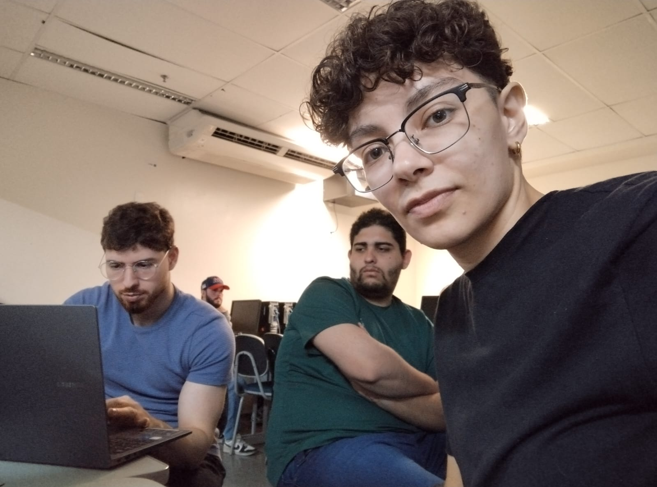

Primeira reunião do grupo (Johnatan estava via teams)

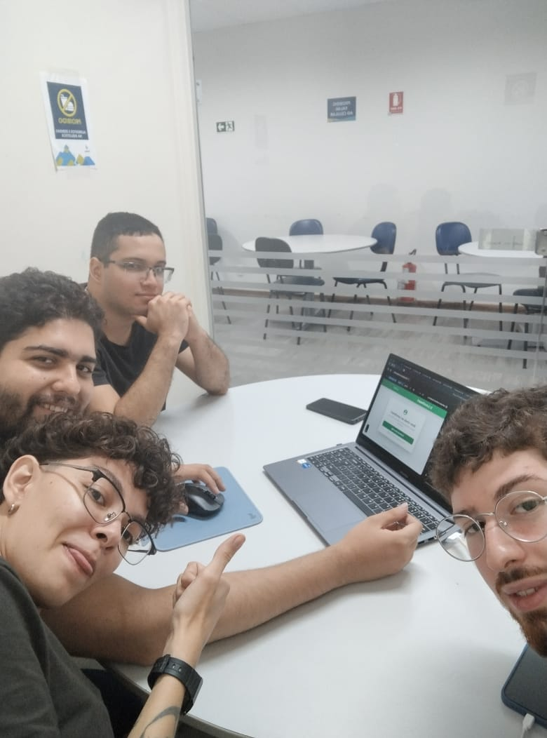

Discursão e mudanças no proejto.

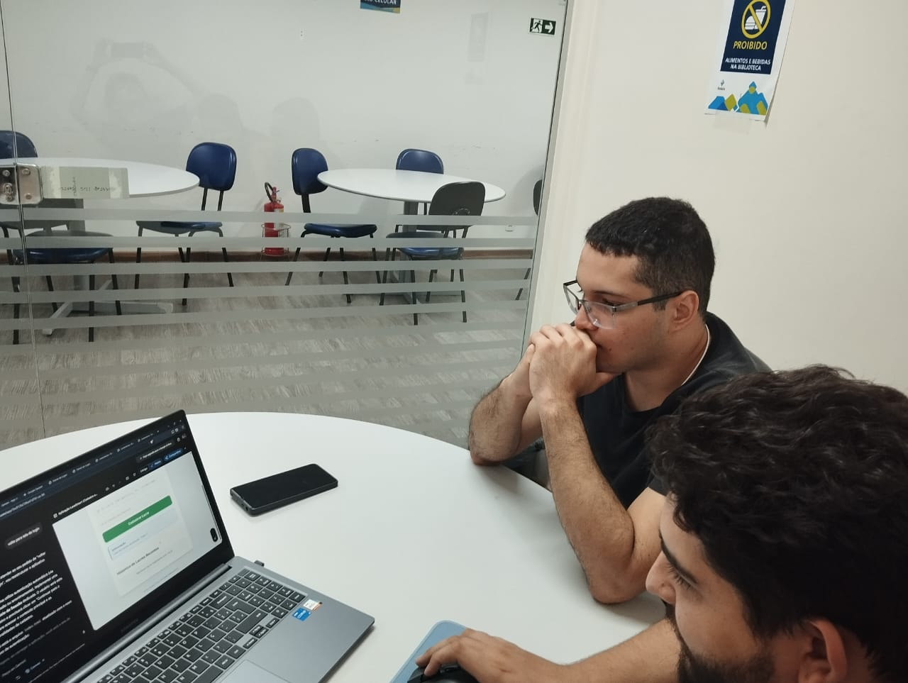

Pesquisa de interfaces.

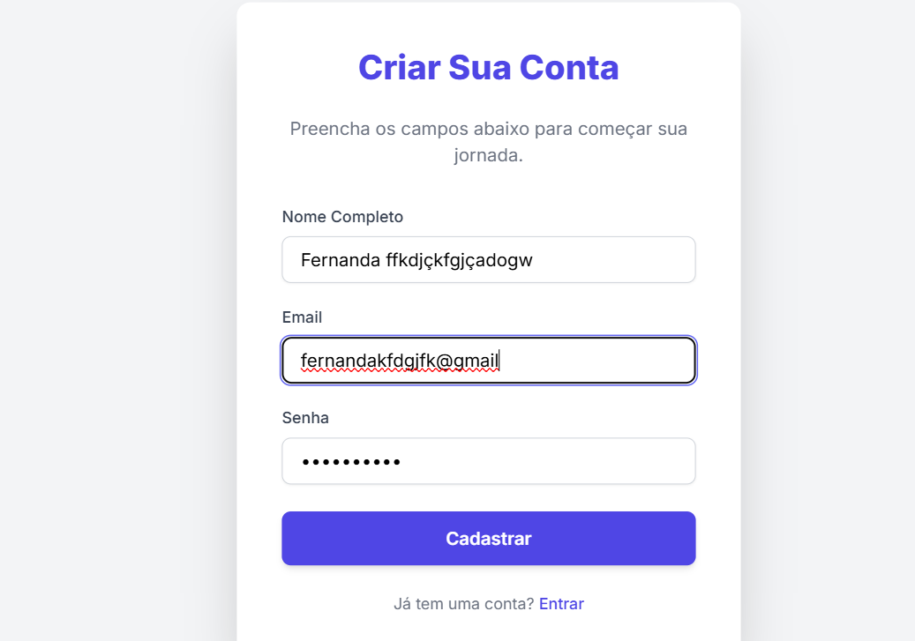

Primera interface backend e testes.

